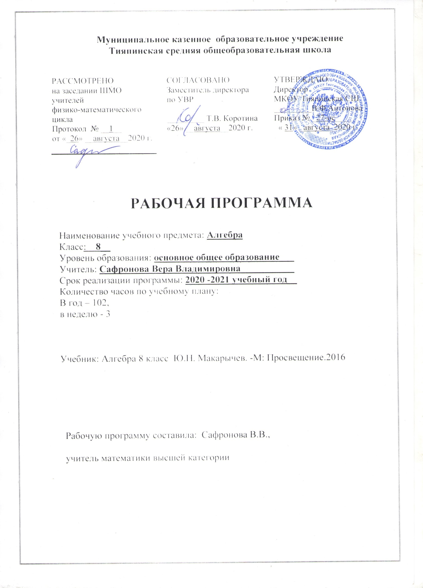
- Планируемые результаты освоения учебного предмета
Программа обеспечивает достижение следующих результатов освоения образовательной программы основного общего образования:
личностные:
- сформированность ответственного отношения к учению, готовность и способности обучающихся к саморазвитию и самообразованию на основе мотивации к обучению и познанию, выбору дальнейшего образования на базе ориентировки в мире профессий и профессиональных предпочтений, осознанному построению индивидуальной образовательной траектории с учетом устойчивых познавательных интересов;
- сформированность целостного мировоззрения, соответствующего современному уровню развития науки и общественной практики;
- сформированность коммуникативной компетентности в общении и сотрудничестве со сверстниками, старшими и младшими, в образовательной, общественно полезной, учебно-исследовательской, творческой и других видах деятельности;
- умение ясно, точно, грамотно излагать свои мысли в устной и письменной речи, понимать смысл поставленной задачи, выстраивать аргументация, приводить примеры и контпримеры;
- представление о математической науке как сфере человеческой деятельности, об этапах её развития, о её значимости, для развития цивилизации;
- критичность мышления, умение распознать логически некорректные высказывания, отличать гипотезу от фактов;
- креативность мышления, инициатива, находчивость, активность при решении алгебраических задач;
- умение контролировать процесс и результат учебной математической деятельности;
- способность к эмоциональному восприятию математических объектов, задач, решений, рассуждений.
метапредметные:
- умение самостоятельно планировать альтернативные пути достижение целей, осознанно выбирать наиболее эффективные способы решений учебных и познавательных задач;
- умение осуществлять контроль по результатам и по способу действий на уровне произвольного внимания и вносить необходимые коррективы;
- умение адекватно оценивать правильность и ли ошибочность выполнения учебной задачи, её объективную трудность и собственные возможности её решения;
- осознанное владение логическими действиями определения понятий, обобщения, установления аналогий, классификации на основе самостоятельного выбора оснований и критериев, установления родовидовых связей;
- умение устанавливать причинно-следственные связи; строить логическое рассуждение, умозаключение (индуктивное, дедуктивное и по аналогии) и выводы;
- умение создавать, применять и преобразовывать знаково-символические средства, модели и схемы для решения учебных и познавательных задач;
- умение организовывать учебное сотрудничество и совместную деятельность с учителем и сверстниками: определять цели, распределение функций и ролей участников, взаимодействие и общие способы работы; умение работать в группе: находить общие решения и разрешать конфликты на основе согласования позиций и учета интересов; слушать партнера; формулировать, аргументировать и отстаивать свое мнение;
- сформированность учебной и общепользовательской компетентности в области использования информационно-коммуникационных технологий (ИКТ-компетентности);
- первоначальные представления об идеях и о методах математики как об универсальном языке науки и техники, о средстве моделирования явлений и процессов;
- умение видеть математическую задачу в контексте проблемной ситуации в других дисциплинах, в окружающей жизни;
- умение находить в различных источниках информацию, необходимую для решения математических проблем, и представлять её в понятной форме; принимать решения в условиях неполной и избыточной, точной и вероятностной информации;
- умение понимать и использовать математические средства наглядности(рисунки, чертежи, схемы и др.) для иллюстрации, интерпретации, аргументации;
- умение выдвигать гипотезы при решении учебных задач и понимать необходимость их проверки;
- умение применять индуктивные и дедуктивные способы рассуждений, видеть различные стратегии решения задач;
- понимание сущности алгоритмических предписаний и умение действовать в соответствии с предложенным алгоритмом;
- умение самостоятельно ставить цели, выбирать и создавать алгоритмы для решения учебных математических проблем;
- умение планировать и осуществлять деятельность, направленную на решение задач исследовательского характера.
предметные:
- умение работать с математическим текстом (структурирование, извлечение необходимой информации), точно и грамотно выражать свои мысли в устной и письменной речи. применяя математическую терминологию и символику, использовать различные языки математики ( словесный, символический, графический), обосновывать суждения, проводить классификацию, доказывать математические утверждения;
- владение базовой понятийным аппаратом: иметь представление о числе, владение символьным языком алгебры, знание элементарных функциональных зависимостей, формирование представлений о статистических закономерностях в реальном мире и о различных способах их изучения, об особенностях выводов и прогнозов, носящих вероятностный характер;
- умение выполнять алгебраические преобразования рациональных выражений, применять их для решения учебных математических задач и задач, возникающих в смежных учебных предметах;
- умение пользоваться математическими формулами и самостоятельно составлять формулы зависимостей между величинами на основе обобщения частных случаев и эксперимента;
- умение решать линейные и квадратные уравнения и неравенства, а также приводимые к ним уравнения, неравенства, системы; применять графические представления для решения и исследования уравнений, неравенств, систем; применять полученные умения для решения задач из математики, смежных предметов, практики;
- овладение системой функциональных понятий, функциональным языком и символикой, умение строить графики функций, описывать их свойства, использовать функционально-графические представления для описания и анализа математических задач и реальных зависимостей;
- овладение основными способами представления и анализа статистических данных; умения решать задачи на нахождение частоты и вероятности случайных событий;
- умение применять изученные понятия, результаты и методы при решении задач из различных разделов курса, в том числе задач, не сводящихся к непосредственному применению известных алгоритмов.

РАЦИОНАЛЬНЫЕ ЧИСЛА
Обучающийся научится:
1)понимать особенности десятичной системы счисления;
2)владеть понятиями, связанными с делимостью натуральных чисел;
3)выражать числа в эквивалентной форме, выбирая наиболее подходящую в зависимости от конкретной ситуации;
4) сравнивать и упорядочивать рациональные числа;
5) выполнять вычисления с рациональными числами, сочетая устные и письменные приемы вычислений, применение калькулятора;
Обучающийся получит возможность:
6) познакомиться с позиционными системами счисления с основаниями, отличными от 10;
7)углубить и развить представления о натуральных числах и свойствах делимости;
8) научиться использовать приёмы, рационализирующие вычисления, приобрести привычку контролировать вычисления, выбирая подходящий для ситуации способ.
ДЕЙСТВИТЕЛЬНЫЕ ЧИСЛА
Обучающийся научится:
1)использовать начальные представления о множестве действительных чисел;
2) владеть понятием квадратного корня, применять его в вычислениях
Обучающийся получит возможность:
3)развить представление о числе и числовых системах от натуральных до действительных чисел; о роли вычислений в человеческой практике;
4)развить и углубить знания о десятичной записи действительных чисел (периодические и непериодические дроби).
ИЗМЕРЕНИЯ, ПРИБЛИЖЕНИЯ, ОЦЕНКИ
Обучающийся научится:
1)использовать в ходе решения задач элементарные представления, связанные с приближенными значениями величин.
Обучающийся получит возможность:
2) понять, что числовые данные, которые используются для характеристики объектов окружающего мира, являются преимущественно приближенными, что по записи приближенных значений, содержащихся в информационных источниках можно судить о погрешности приближения;
3) понять, что погрешность результата вычислений должна быть соизмерима с погрешностью исходных данных
АЛГЕБРАИЧЕСКИЕ ВЫРАЖЕНИЯ
Обучающийся научится:
1)владеть понятиями «тождество», «тождественные преобразования», решать задачи, содержащие буквенные данные, работать с формулами;
2)выполнять преобразования выражений, содержащих степени с целыми показателями и квадратные корни;
3)выполнять тождественные преобразования рациональных выражений на основе правил над алгебраическими дробями
Обучающийся получит возможность:
4)научиться выполнять многошаговые преобразования рациональных выражений, применяя широкий набор способов и приемов;
5)применять тождественные преобразования для решения задач из различных разделов курса.
УРАВНЕНИЯ
Обучающийся научится:
1)решать квадратные и дробные рациональные уравнения с одной переменной
2) понимать уравнения как важнейшую математическую модель дл описания и изучения разнообразных реальных ситуаций, решать текстовые задачи алгебраическим методом
3) применять графические представления для исследования уравнений
Обучающийся получит возможность:
4)овладеть специальными приемами решения уравнений, уверенно применять аппарат уравнений для решения разнообразных задач из математики, смежных предметов, практики
5) применять графические представления для исследования уравнений, содержащих буквенные коэффициенты.
НЕРАВЕНСТВА
Обучающийся научится:
1)понимать и применять терминологию и символику, связанные с отношением неравенства, свойства числовых неравенств;
2)решать линейные неравенства с одной переменной и их системы
3) применять аппарат неравенства для решения задач из различных разделов курса
Обучающийся получит возможность научиться:
4)разнообразным приемам доказательства неравенства; уверенно применять аппарат неравенств для решения разнообразных математических задач и задач из смежных предметов, практики;
5)применять координатную прямую для изображения множества решений линейного неравенства.
ОСНОВНЫЕ ПОНЯТИЯ,ЧИСЛОВЫЕ ФУНКЦИИ
Обучающийся научится:
1)понимать и использовать функциональные понятия и язык (термины, символические обозначения);
2) строить графики функций , , исследовать свойства числовых функций на основе изучения поведения их графиков;
3)понимать функцию как важнейшую математическую модель для описания процессов и явлений окружающего мира, применять функциональный язык для описания и исследования зависимостей между физическими величинами.
Обучающийся получит возможность научиться:
4)проводить исследования, связанные с изучением свойств функции на основе графиков изученных функций
5)использовать функциональные представления и свойства функций для решения математических задач из различных разделов курса.
ОПИСАТЕЛЬНАЯ СТАТИСТИКА
Обучающийся научится использовать простейшие способы представления и анализа статистических данных.
Обучающийся получит возможность приобрести опыт проведения случайных экспериментов, в том числе с помощью компьютерного моделирования, интерпретации их результатов

2. Содержание учебного предмета
1.Повторение (4 часа)

2. Рациональные дроби (21 часа)
Рациональные выражения. Основное свойство дроби, сокращение дробей. Сложение и вычитание дробей с одинаковыми и разными знаменателями. Умножение и деление дробей. Возведение дроби в степень. Преобразование рациональных выражений. Функция и её график.
3. Квадратные корни (19 часов)
Рациональные и иррациональные числа. Квадратные корни. Арифметический квадратный корень. Уравнение у=х². Приближённое значение квадратного корня. Функция и её график. Квадратный корень из произведения и дроби. Квадратный корень из степени. Вынесение множителя за знак корня. Внесение множителя под знак корня. Преобразования выражений, содержащих квадратные корни.

4. Квадратные уравнения (21 час)
Квадратное уравнение. Неполные квадратные уравнения. Формула корней квадратного уравнения. Теорема Виета. Решение дробных рациональных уравнений. Решение задач, приводящих к квадратным и рациональным уравнениям.

5. Неравенства (19 часов)
Числовые неравенства и их свойства. Сложение и умножение числовых неравенств. Погрешность и точность приближения. Пересечение и объединение множеств. Числовые промежутки. Линейное неравенство с одной переменной. Система линейных неравенств с одной переменной.

6. Степень с целым показателем. Элементы статистики (11 часов)
Определение степени с целым отрицательным показателем. Свойства степени с целым показателем. Стандартный вид числа. Сбор и группировка статистических данных. Наглядное представление статистической информации
7. Повторение (6 часов)
Рациональные дроби. Квадратные корни. Квадратные уравнения. Дробные рациональные уравнения. Решение задач, приводящих к квадратным и рациональным уравнениям. Степень с целым показателем.

Календарно-тематическое планирование по алгебре 8 класс
(3 часа в неделю, всего 102 часов)
№ урока | Тема урока | Дата
 |  | По плану | Факт
1 | Повторение. Степень с натуральным показателем. Одночлен. Действия над ними | 2.09
2 | Повторение формул сокращенного умножения и их применение .Разложение на множители. | 3.09
3 | Линейное уравнение. Системы уравнений с двумя переменными | 7.09
4 | Входная контрольная работа | 9.09
Рациональные дроби 21 ч
5-6 | Рациональные выражения. | 10.09  14.09
7-9 | Основное свойство дроби. Сокращение дробей | 16.09  17.09  21.09
10 | Сложение и вычитание дробей с одинаковыми знаменателями | 23.09
11-14 | Сложение и вычитание дробей с разными знаменателями | 24.09  28.09  30.09  1.10
15 | Контрольная работа № 1 по теме «Сложение и вычитание рациональных дробей» | 5.10
16 | Умножение дробей. Возведение дроби в степень. | 12.10
17-18 | Деление дробей. | 14.10  15.10
19-22 | Преобразование рациональных выражений | 19.10  21.10  22.10  26.10
23-24 | Функция и ее график. | 28.10  29.10
25 | Контрольная работа № 2 «Произведение и частное дробей» | 2.11
Квадратные корни 12 ч
26 | Рациональные числа. | 4.11
27 | Иррациональные числа. | 5.11
28 | Квадратные корни. Арифметический квадратный корень. | 9.11
29 | Промежуточный контроль. | 11.11
30 | Уравнение | 12.11
31 | Нахождение приближенных значений квадратного корня. | 23.11
32 | Функция и ее график. | 25.11
33-34 | Квадратный корень из произведения и дроби. | 26.11  30.11
35 | Квадратный корень из степени. | 2.12
36 | Свойства арифметического квадратного корня | 3.12
37 | Контрольная работа №3 по теме " Квадратный корень и его свойства " | 7.12
Применение свойств арифметического квадратного корня 7ч
38-39 | Вынесение множителя из-под знака корня. Внесение множителя под знак корня. | 9.12  10.12
40-43 | Преобразование выражений, содержащих квадратные корни. | 14.12  16.12  17.12  21.12
44 | Контрольная работа № 4 по теме " Свойства квадратного корня" | 23.12
Квадратное уравнение и его корни 11ч

45-46 | Понятие квадратного уравнения  Неполные квадратные уравнения. | 24.12  28.12
47 | Выделение квадрата двучлена | 11.01
48-50 | Формула корней квадратного уравнения | 13.01  14.01  18.01
51-52 | Решение задач с помощью квадратных уравнений | 20.01  21.01
53-54 | Теорема Виета | 25.01  27.01
55 | Контрольная работа № 5 по теме " Квадратные уравнения" | 28.01
Дробные рациональные уравнения 11 ч
56-60 | Решение дробных рациональных уравнений | 1.02  3.02  4.02  8.02  10.02
61 | Промежуточный контроль | 11.02
62-65 | Решение задач с помощью рациональных уравнений | 15.02  17.02  24.02  25.02
66 | Контрольная работа №6 «Дробные рациональные уравнения» | 1.03
Неравенства 19ч
67 | Числовые неравенства. | 3.03
68-69 | Свойства числовых неравенств | 4.03  10.03
70-71 | Сложение и умножение числовых неравенств | 11.03  15.03
72 | Сложение и умножение числовых неравенств | 17.03
73 | Обобщающее повторение по теме: «Числовые неравенства и их свойства» | 18.03
74 | Контрольная работа №7 «Числовые неравенства и их свойства» | 22.03
75 | . Пересечение и объединение множеств | 24.03
76 | Числовые промежутки | 25.03
77-80 | Решение неравенств с одной переменной | 29.03  31.03  1.04  8.04
81-84 | Решение систем неравенств с одной переменной | 12.04  14.04  15.04  19.04
85 | Контрольная работа №8 «Линейные неравенства и системы неравенств с одной переменной» | 21.04
Степень с целым показателем. Статистика. 11ч
86 | Определение степени с целым отрицательным показателем | 22.04
87-89 | Свойства степени с целым показателем | 26.04  28.04  29.04
90-91 | Стандартный вид числа | 3.05  5.05
92 | Контрольная работа №9 по теме " Степень с целым показателем" | 6.05
93 | Сбор и группировка статистических данных | 12.05
94 | Сбор и группировка статистических данных | 12.05
95 | Наглядное представление статистической информации | 13.05
96 | Наглядное представление статистической информации | 17.05
 | Повторение 6ч
97 | Преобразование рациональных выражений | 19.05
98 | Решение уравнений | 20.05
99 | Решение задач | 20.05
100 | Неравенства | 24.05
101 | Итоговая контрольная работа | 26.05
102 | Обобщение изученного материала | 27.05

